

Political Proposals

Sommario

Presentazione sito 2

Work Breakdown Structure 3

WBS 3

Lista attività 4

Grafo attività 5

Analisi dei tempi 6

CPM e PERT 6

Illustrazione CPM 7

Documentazione Architetturale 8

Documentazione database 8

Schema E/A 10

Schema E/R 10

Documentazione sito 11

Business & economy 13

Risorse: 13

Realizzazioni future 14

Sito web 14

Web server/ Database Server 14

# Presentazione sito

Questa piattaforma darà la possibilità di scrivere e votare proposte; le proposte potranno essere ordinate in base alla data di pubblicazione o in base alla quantità di voti ricevuti da ogni singola proposta. Nella home verrà visualizzato un elenco di proposte caratterizzate da un titolo e una piccola descrizione, se selezionata verrà visualizzato il contenuto completo. Quando si visualizzerà tutta la proposta in fondo alla pagina si avrà la possibilità di votarla e di commentarla. L’utente che propone la proposta in seguito potrà decidere se eliminarla o modificarla. La modifica però potrà essere fatta solamente per correggere gli errori grammaticali o per aggiungere nuove informazioni, che riguardano la proposta, se invece viene modificata completamente, quest’ultima verrà rimossa. Il visitatore invece avrà meno possibilità, potrà infatti solo visualizzare le proposte e commentarle, per votarle invece dovrà iscriversi. Qualsiasi utente iscritto potrà proporre delle proposte che verrano inviate agli admin prima di essere postate nel sito per verificarne la correttezza e il linguaggio. L’utente che proporrà non potrà essere anonimo, infatti verranno richiesti il nome e il cognome o un username.

Logo:



# Work Breakdown Structure

## WBS

La WBS ( work breakdown structure) è una tecnica che permette la suddivisione del progetto in sotto attività definete WP ( work package ).

I WP essendo attività hanno degli input e degli output/risultati definiti Deliverable che possono essere sia intermedi che finali e se non rispecchiano gli obiettivi si devono riiniziare.

Questo può portare ad un ritardo se il WP in questione è un WP critico ( attività critica ), la criticità di esso dipende dall'analisi dei tempi che viene fatta sul progetto.

L’analisi dei tempi si effettua attraverso due tecniche: CPM e PERT (vedi Analisi dei tempi).

La WBS per essere strutturata si devono definire i deliverable di ogni WP e indentificare le attività che mi permettono di raggiungerli.

Abbiamo scomposto il nostro progetto in sotto attività usando una scomposizione funzionale ovvero in base alle funzioni dei deliverable.

### Lista attività

1 Documentazione

1.1 Documentazione dei requisiti

1.1.1 Fasi del progetto

1.1.2 Divisione dei ruoli

1.1.3 Tabella durata attività

1.2 Documentazione architetturale

1.2.1 Documentazione database

1.2.2 Documentazione sito

2 Business & economy

2.1 Bussines plan

3 User Interface

3.1 Template

3.2 Sito web

3.2.1 Pagine statiche

3.2.2 Pagine dinamiche

4 Database and WebServer

4.1 Schema SQL

4.2 Database

4.3 Interfaccia Amministrativa

### Grafo attività

# Analisi dei tempi

## CPM e PERT

La CPM(Critical Path Method) è una tecnica reticolare usata per determinare il cammino critico del progetto ovvero individuare le attività che non possono essere soggette a ritardi per non avere ritardi sul progetto stesso. Si è usata la tecnica CPM perchè la durata delle attività è determistica (ovvero si sa quanto devono durare le attività). Si calcolano Es(Early start), EF(Early finish), LS(late start) e LF(late finish) per ogni attività, dopodichè si calcola lo slack di ogni attività facendo LS-ES o LF-EF. Se lo slack è 0 l’attività è critica, se è maggiore di 0 l’attività è subcritica(ovvero che anche se parte di un ritardo massimo equivalente al valore dello slack questo ritardo non si ripercuoterà sull’intero progetto) mentre invece se lo slack è negativo l’attività è ipercritica(ovvero che bisogna anticipare l’inizio dell’attività altrimenti all’avvio dell’attività si avrà subito un ritardo sull’intero progetto).  Mentre il CPM è usato per valutare gli effetti dei ritardi sul completamento del progetto attraverso l’uso di durate deterministiche la PERT permette di valutare in modo migliore l’allocazione delle risorse affinche non si allunghi il tempo del progetto. La PERT differisce dalla CPM per l’uso di durate non deterministiche e nell’applicazione differisce dalla CPM solo per la parte del calcolo dei per le attività.

Nella pagina seguente è illustrato il cammino critico del nostro progetto

### Illustrazione CPM

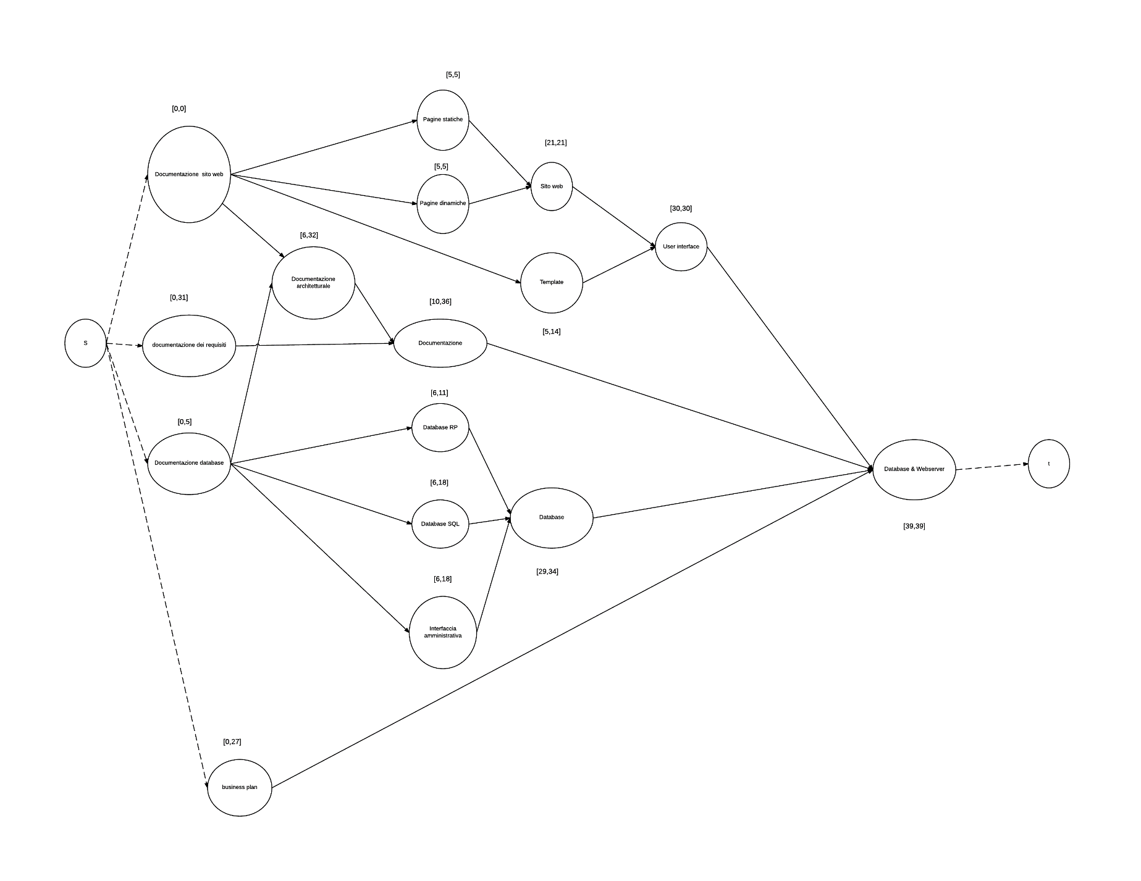

# Documentazione Architetturale

## Documentazione database

Il database del sito web è stato creato usando il MySQL ed è stato salvato sul server che contiene anche il sito web ovvero il Raspberry Pi, è stato strutturato in modo tale da essere il più semplice possibile per poter garantire una facile lettura dello stesso attraverso l’utilizzo del sito. Nel Raspberry sono stati installati Apache 2 come server, PHP 5 per la gestione degli script di php all’interno delle pagine web, MySQL per l’interpretazione del codice SQL all’interno degli script php, phpmyadmin per la gestione e l’installazione del database all’interno della macchina e vsftpd per la gestione via ftp del sito e per poterlo rendere visibile online dopo aver apportato delle piccole modifiche alle configurazioni del router.

Abbiamo configurato il router per far in modo che quando si riceve una richiesta questo lo instradi verso il nostro web server.

Esempi di comandi per la configurazione del database:

*sudo apt-get install apache2 php5 libapache2-mod-php5*

*sudo service apache2 restart*

Questi comandi inseriti all’interno del prompt dei comandi del Pi permettono l’installazione del server Apache 2 e di PHP5 all’interno del pc. la seconda linea di comando è usata per riavviare il server Apache.

*sudo nano /etc/vsftpd.conf*

Questo comando permette di entrare dentro il file di configurazione di vsftpd e poterlo modificare per poter cambiare l’opzione di lavoro dell’ftp da locale a internet.

*CREATE TABLE Modifica(*

*IDModifica int,*

*DettaglioModifica varchar(255(da modificare con quanto messo sul db))*

*Descrizione text,*

*IDProposta int,*

*PRIMARY KEY (IDModifica),*

*FOREIGN KEY IDProposta REFERENCES Proposta(IDProposta);)*

questo comando SQL è usato per la creazione della tabella Modifica all’interno del database. Sono indicati il nome della tabella, i campi con il rispettivo tipo e le chiavi primarie ed esterne all’interno della tabella.

### Schema E/A

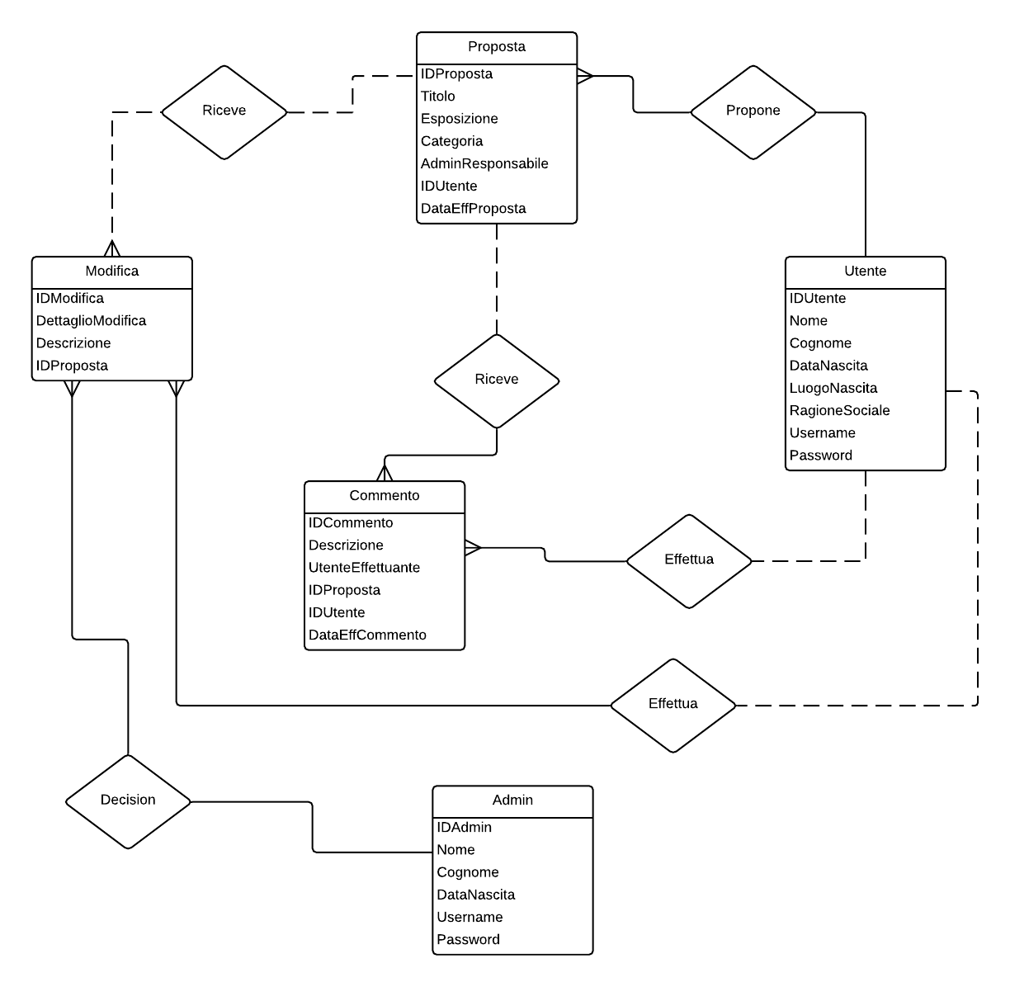

### Schema E/R

Admin ( Username, Password, Email, Nome, Cognome, DataNascita )

User ( Username, Password, Email, Nome, Cognome, DataNascita,LuogoNascita )

Proposta (ID,Autore,Titolo,Esposizione,Categoria,AdminResponsabile,DataEffProposta,Voti)

Commento (IDCommento,Descrizione,,IDProposta,IDUtente,DataEffCommento)

Modifica (IDModifica,DettaglioModifica,Descrizione,IDProposta )

PropostaVotata( IDProposta,NomeUtente )

## Documentazione sito

Il sito web permetterà agli utenti di visualizzare, commentare e votare le varie idee proposte da ciascun utente.

L’interfaccia grafica è molto semplice poiché è stato deciso di utilizzare una struttura semplice e intuitiva in modo da non affaticare gli utenti.

Le proposte vengono visualizzate nella home page del sito in base a quando sono state proposte; se ne potranno visualizzare massimo dieci per pagina, ci sarà anche la possibilità di visualizzare le dieci proposte più votate o in base alla categoria.

Ogni utente già nella home page potrà votare la proposta e visualizzarne il voto in totale, ma potrà commentarla solo nella schermata della proposta in cui verrà presentata al completo.

Nella home page difatti la proposta non verrà mostrata completa ma tagliata.

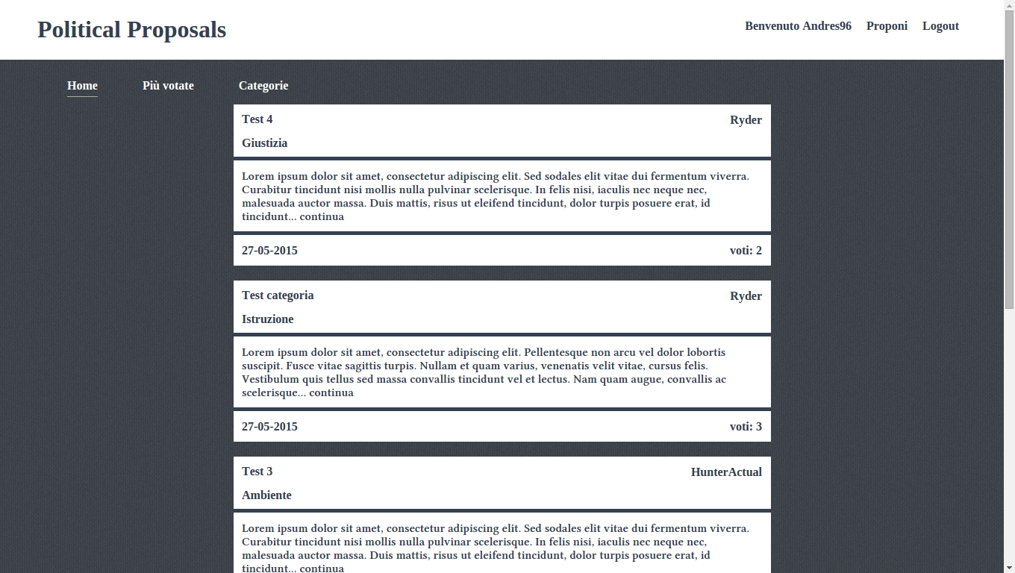Home page:

La struttura del sito è stata scritta in HTML, l’interfaccia grafica in CSS, la comunicazione con il database in PHP e i controlli sono stati scritti in javascript.

L’invio della proposta agli admin è stata implementata attraverso l’uso di una libreria gratuita:PHP Mailer.

Questa libreria permette l’invio di email usando il protocollo smtp e ssl che invece non è possibile attraverso il metodo predefinito email().

# Business & economy

## Risorse:

Le risorse che verranno utilizzate per il progetto sono di due differenti tipi quelle umane e quelle materiali.

Le risorse umane sono i tre programmatori che si occupano della realizzazione del progetto, quindi della creazione del sito web e del database. Oltre a loro ci sono i docenti che supervisionano il progetto dall’esterno e controllano l’andamento di questo.

Le risorse materiali che verranno utilizzate per la realizzazione sono:

* I computer: dove verranno creati il sito web e il database;
* Rasberry PI: dove verrà salvato il database e il webserver;

# Realizzazioni future

## Sito web

Il sito web non è ancora completo al 100% ci sono ancora molte funzionalità da aggiungere come la possibilità di eliminare una proposta o modificarla e inviare la modifica.

Le funzionalità incomplete verrano aggiunte successivamente alla consegna del progetto in modo da rendere completo il sito.

Una volta completato il sito ci saranno aggiornamenti sulla sicurezza delle comunicazioni infatti per adesso le password di ogni utente vengono salvate in chiaro all’intero del database mentre in futuro veranno salvate criptate.

Ci sarà anche un aggiornamento di linguaggio sostituiremo il codice php con codice ajax o ruby in modo da rendere le pagine ancor più dinamiche e sistemeremo la compatibilità con i diversi broswer giungendo anche a creare una versione mobile del sito.

In futuro verrà creata anche una App per smartphone che uscirà per le piattaforme Android e Windows phone, per IOS dipenderà dal successo.

## Web server/ Database Server

Il Raspberry PI pur configurato adeguatamente ancora non è online, non è possibile visuallizare il sito se non da locale, questo perchè si sono delle problematiche nell’assegnare un dns al server e renderlo accessibile dall’esterno.

Il server cercheremo di metterlo online al più presto e se successivamente verrà apprezzato dall’utenza ci trasferiremo su un server più grande che riesca a gestire meglio più utenti contemporaneamente.